

O’ZBEKISTON RESPUBLIKASI OLIY TA’LIM, FAN VA INNOVATSIYA VAZIRLIGI

ABU RAYXON BERUNIY NOMIDAGI URGANCH DAVLAT UNIVERSITETI

Kompyuter injineringgi fakulteti

„Kompyuter ilmlari va dasturlash texnologiyalari” yo’nalishi 234-guruh

Sharipova Donira

“Web texnologiyalar ” fanidan

**3-laboratoriya mashg’uloti**

Qabul qildi: ________________________________________________

Urganch-2025

**Labоratоriya ishi №3**

**Mavzu:** Ro‘yxatlar va ularning turlari bilan ishlash

**Ishdan maqsad:**

HTML tilida ro‘yxatlar tushunchasi, ularning turlari va ulardan foydalanish usullarini o‘rganishdir. Ro‘yxatlar yordamida veb sahifalarda ma’lumotlarni tartibga solish, ularni aniq va tushunarli shaklda taqdim etish imkoniyatini yaratish

**Nazariy qism:**

HTML (HyperText Markup Language) — veb-sahifalarni yaratishda ishlatiladigan asosiy til bo‘lib, unda turli ma’lumotlarni tartibga solish uchun ro‘yxatlar ishlatiladi. Ro‘yxatlar sahifadagi ma’lumotlarni oson o‘qilishi va tuzilishini ta’minlash uchun juda qulay vositadir.

HTML da uchta asosiy ro‘yxat turi mavjud:

1. **Tartiblangan ro‘yxat (Ordered List) <ol> -** bu ro‘yxat turi elementlar tartib bilan ketma-ket joylashadi. Ro‘yxat elementlari <li> teglari bilan beriladi. Har bir element oldida raqam, harf yoki boshqa tartib ko‘rsatkichi bo‘ladi.
2. **Tartibsiz ro‘yxat (Unordered List) <ul> -** bu ro‘yxat turi elementlar tartibsiz, odatda nuqta (bullet) bilan belgilanadi. Har bir element ham <li> teglari bilan ko‘rsatiladi.
3. **Ta'rif ro‘yxati (Description List) <dl>-** bu ro‘yxat turi odatda tushuntirishlar yoki ta’riflar uchun ishlatiladi.

<dt> — ta'rif nomi (termin), <dd> — uning ta'rifi (description).

Ro‘yxatlar bilan ishlashning afzalliklari: Ma’lumotlarni tartibga soladi. Foydalanuvchi uchun oson tushunarli qiladi. Veb sahifa ko‘rinishini yaxshilaydi. Stil (CSS) yordamida ko‘rinishini o‘zgartirish mumkin.

**Laboratoriya ishini bajarish:**

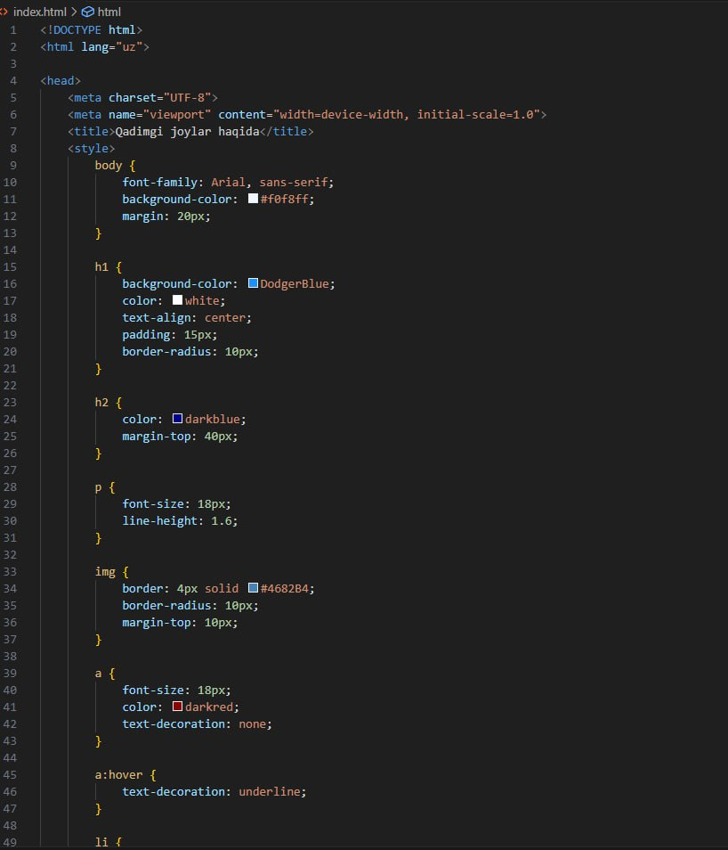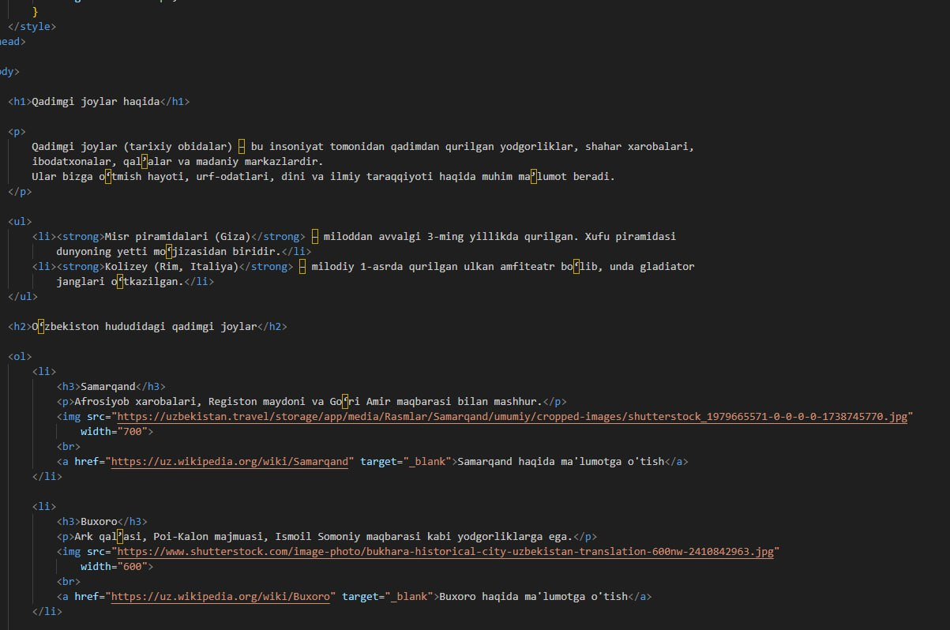

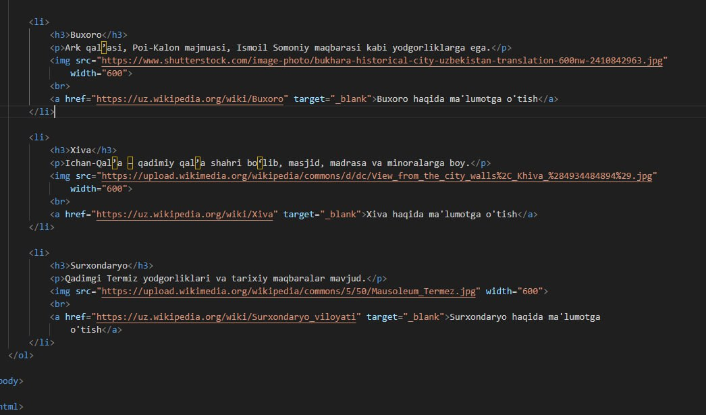

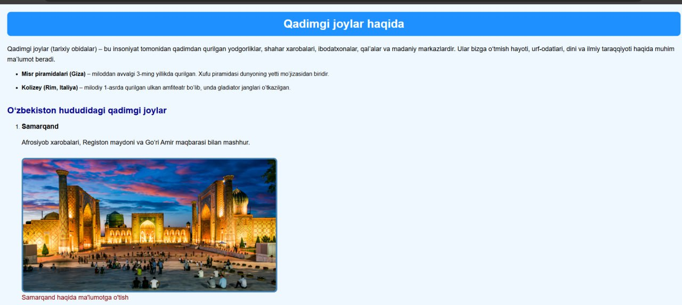

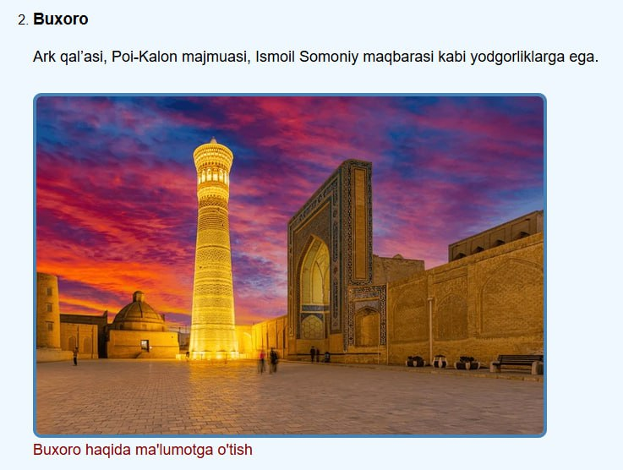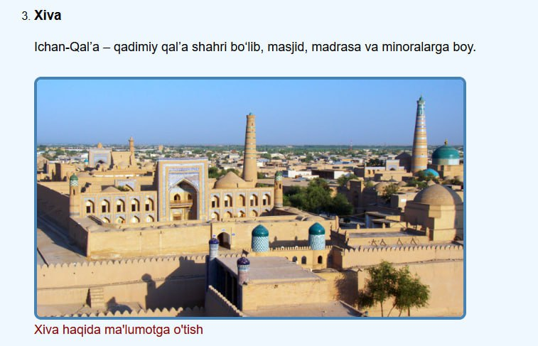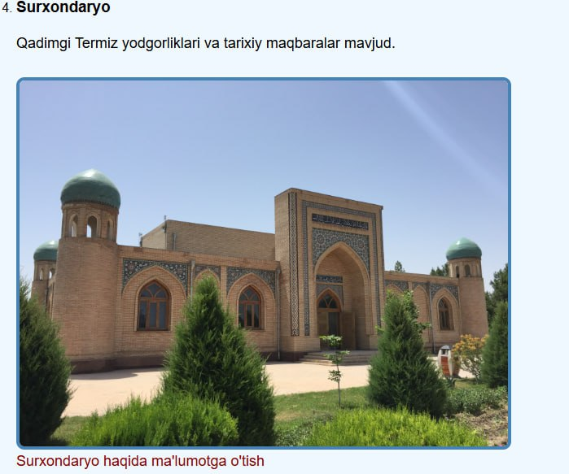

**Xulosa**

Demak, HTML da ro‘yxatlar va ularning turlari bilan ishlash veb sahifalar tarkibini tartibga solish va ma’lumotlarni samarali taqdim etishda muhim ahamiyatga ega. Tartiblangan va tartibsiz ro‘yxatlar orqali foydalanuvchiga qulay va aniq ko‘rinishda ma’lumot berish mumkin. Ta'rif ro‘yxati esa murakkab tushunchalar yoki terminlarni aniq ifodalash imkonini beradi. Shu sababli, ro‘yxatlardan to‘g‘ri foydalanish veb-dizaynning asosiy qismidir.